**PRAKTIKUM PEMROGRAMAN DASAR I : ARRAY DUA DIMENSI**

**NRP : 171111051**

**NAMA : Muhammad Irfan Syarifuddin**

**KELAS : B1**

## Aktivitas

1. Buatlah program untuk memasukkan 5 angka ke dalam baris pertama sebuah array dua dimensi. Lanjutkan dengan memasukkan 5 angka ke dalam baris kedua dan ketiga.

**Script :**

1. /*
2. * To change this license header, choose License Headers in Project Properties.
3. * To change this template file, choose Tools | Templates
4. * and open the template in the editor.
5. */
6. **package** modul7;
7. **import** java.util.Scanner;
8. /**
9. *
10. * @author Irfan
11. */
12. **public** **class** Modul7 {
14. /**
15. * @param args the command line arguments
16. */
17. **public** **static** **void** main(String[] args) {
18. // TODO code application logic here
19. Scanner sc =**new** Scanner(System.in);
20. **int** i, j, kolom, baris;
22. kolom =3;
23. baris =5;
25. **int** [][] a =**new** **int** [kolom][baris];
27. System.out.println("Input Angka");
28. **for** (i=0; i<3;i++){
29. **for** (j=0; j<5; j++){
30. a[i][j]= sc.nextInt();
31. }
32. System.out.println();
33. }
34. **for** ( i=0; i<a.length; i++){
35. **for**(j=0; j<a[i].length; j++){
36. System.out.print(a[i][j]+"\t");
37. }
38. System.out.println();
39. }}
40. }

**Screenshot :** 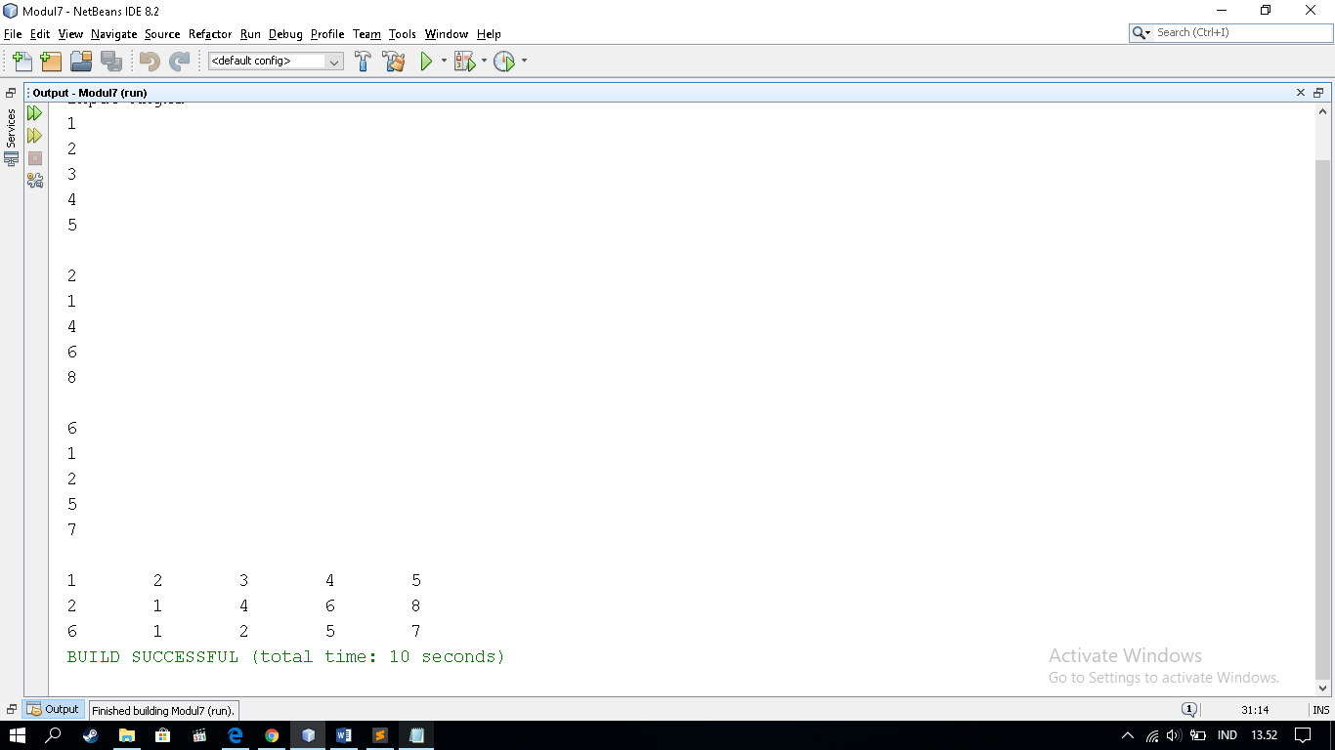

1. Buatlah program untuk mengimplementasikan array dua dimensi berukuran 3 x 4, di mana nilai-nilai yang diberikan harus diinputkan dari keyboard!

**Script :**

1. /*
2. * To change this license header, choose License Headers in Project Properties.
3. * To change this template file, choose Tools | Templates
4. * and open the template in the editor.
5. */
6. **package** modul7;
7. **import** java.util.Scanner;
8. /**
9. *
10. * @author Irfan
11. */
12. **public** **class** Modul71 {
14. /**
15. * @param args the command line arguments
16. */
17. **public** **static** **void** main(String[] args) {
18. // TODO code application logic here
19. Scanner sc =**new** Scanner(System.in);
20. **int** i, j, kolom, baris;
22. kolom =4;
23. baris =3;
25. **int** [][] a =**new** **int** [kolom][baris];
27. System.out.println("Input Angka");
28. **for** (i=0; i<4;i++){
29. **for** (j=0; j<3; j++){
30. a[i][j]= sc.nextInt();
31. }
32. System.out.println();
33. }
34. **for** ( i=0; i<a.length; i++){
35. **for**(j=0; j<a[i].length; j++){
36. System.out.print(a[i][j]+"\t");
37. }
38. System.out.println();
39. }}
40. }

**Screenshot :**

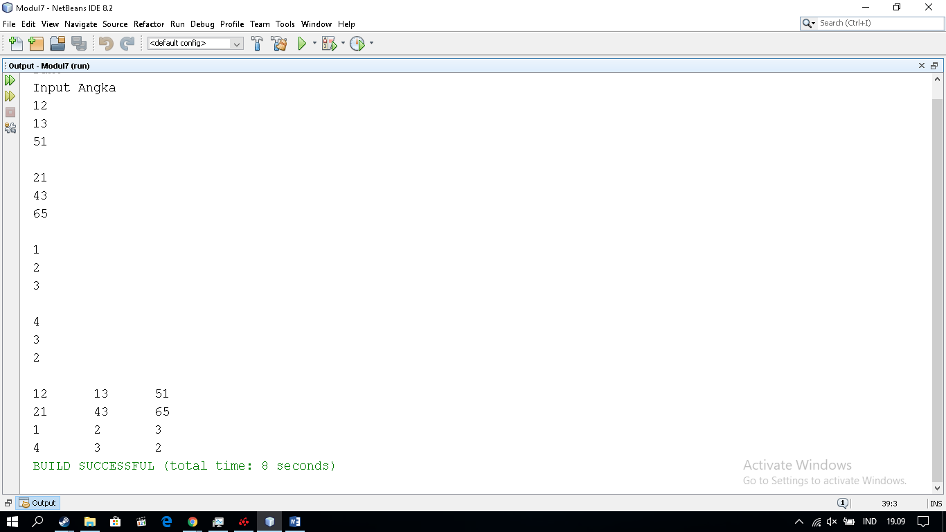

## Latihan

Buatlah *project* dengan tampilan seperti di bawah ini, dan gunakan array dua dimensi untuk mempermudah pembuatan *project* Anda.

|  |  |  |  |  |  |
| --- | --- | --- | --- | --- | --- |
|  | **y** | **sin(x)*cos(y)** | **cos(x)*sin(y)** | **sin(x)*sin(y)** | **cos(x)*cos(y)** |
| 45 | 45 | *Output* | *Output* | *Output* | *Output* |
| 135 | 135 | *Output* | *Output* | *Output* | *Output* |
| 225 | 225 | *Output* | *Output* | *Output* | *Output* |
| 315 | 315 | *Output* | *Output* | *Output* | *Output* |

Latihan ini menggunakan array dua dimensi yang terdiri dari 4 baris dan 6 kolom. Nilai *x* dan *y* ditentukan diawal, dengan memanfaatkan perulangan untuk menginisialisasinya. Hitunglah nilai-nilai pada kolom-kolom setelah kolom *x* dan kolom *y*. Untuk menghitung nilai-nilai tersebut gunakanlah class Math

**Script :**

1. /*
2. * To change this license header, choose License Headers in Project Properties.
3. * To change this template file, choose Tools | Templates
4. * and open the template in the editor.
5. */
6. **package** modul7;
8. **import** **static** java.lang.Math.cos;
9. **import** **static** java.lang.Math.sin;
10. /**
11. *
12. * @author Irfan
13. */
14. **public** **class** Sincos {
15. **public** **static** **void** main(String[] args) {
17. **double** xy[][] = {{45, 45}, {135, 135}, {225, 225},{315, 315}};
18. **double** a, b, c, d;
20. System.out.print("");
21. System.out.println("|X\t|Y\t|Sin(x)*Cos(y)\t|Cos(x)*Sin(y)\t|Sin(x)*Sin(y)\t|Cos(x)*Cos(y)");
23. **int** i ;
24. **for** (i=0; i< xy.length; i++){
25. **for** (**int** h=0; h<2;h++){
26. System.out.print(xy[i][h]+"\t");
27. }
28. System.out.print(a = Math.sin(xy[i][0]) * cos (xy[i][1]));
29. System.out.print(b = Math.cos (xy[i][0]) * sin (xy[i][1]));
30. System.out.print(c = Math.sin(xy[i][0]) * sin (xy[i][1]));
31. System.out.print(d = Math.cos(xy[i][0]) * cos (xy [i][1]));
32. System.out.println();
33. }
35. /*for (int z=0; z <4 ; z++){
36. for (int h=0; h<6; h++){
38. }*/
39. System.out.println("");
40. }
41. }

**Screenshot :**

